Прикоснуться к святыням родной земли.
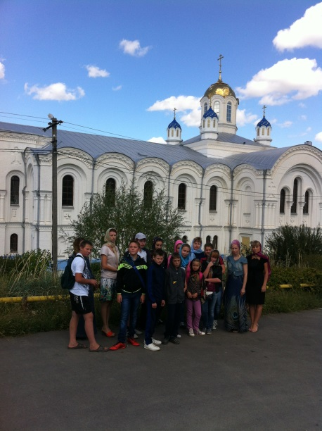15.09.2015
11 сентября все желающие подростки, состоящие на различных формах учета в Красноармейском районе, получили в подарок возможность соприкоснуться с удивительным миром святынь родного края. Ребята, затаив дыхание, знакомились с Усть-Медведицким Спасо-Преображенским женским монастырем. Сосредоточенно что-то вспоминая, думая о чем-то своем и сокровенном, мальчишки и девчонки зажигали свечи и ставили их у икон святых.
Ни один из подростков не остался равнодушным! Комиссия по делам несовершеннолетних и защите их прав Красноармейского района Волгограда благодарит Волгоградский паломнический центр за многолетнее сотрудничество и незаменимый вклад в воспитание несовершеннолетних правонарушителей района!

